

Logowanie zdarzeń w BMD

System rejestrowania
zdarzeń w BMD

Autor : Unizeto Technologies SA

Szczecin 09 listopad 2009

Autorskie prawa majątkowe do tej dokumentacji oraz opisywanego przez nią oprogramowania przysługują Unizeto Technologies SA z siedzibą w Szczecinie, ul. Królowej Korony Polskiej 21. Powyższe prawa są chronione ustawą o prawie autorskim i prawach pokrewnych (Dz. U. Nr 24, poz. 83 z dnia 4 lutego 1994 roku z późniejszymi zmianami).

Poniższa dokumentacja jest rozpowszechniana na podstawie udzielonej licencji.
Spis treści

1 Cel systemu................................................................................................................................. 4
2 Wymagania.................................................................................................................................. 4
2.1 Kontekst systemu.................................................................................................................. 5
2.2 Tworzenie logu...................................................................................................................... 6
2.3 Ochrona integralności logu.................................................................................................... 7
2.4 Statystyka logów.................................................................................................................... 8
2.5 Rotacja logów........................................................................................................................ 8
3 Architektura.................................................................................................................................. 8
4 Struktura bazy danych................................................................................................................ 10
4.1 Rejestrowane dane............................................................................................................... 11
5 Zabezpieczenie przed naruszeniem integralności....................................................................... 13
5.1 Drzewo Merkla...................................................................................................................... 13
5.1.1 Modyfikacja węzła w drzewie Merkla............................................................................ 15
5.1.2 Usunięcie węzła z drzewa Merkla................................................................................ 17
6 Prototypy API.............................................................................................................................. 19
7 Instrukcja posadowienia............................................................................................................... 21
7.1 Lista pakietów wchodzących w skład systemu..................................................................... 21
7.2 Pliki konfiguracyjne............................................................................................................... 21
7.3 Posadowienie serwerów logów............................................................................................. 22
8 Interfejs użytkownika................................................................................................................... 25
8.1 Lista zdarzeń użytkowników.................................................................................................. 25
8.2 Drzewo zdarzeń użytkowników.............................................................................................. 28
9 Interfejs dostępowy realizowany przez SOAP.............................................................................31
Literatura

- Cel systemu

Celem systemu jest zagwarantowanie integralności przechowywanych wpisów stanowiących rejestr zdarzeń Bezpiecznego Archiwum Elektronicznego i wykrycie wszelkich prób modyfikacji ich zawartości.

- Wymagania

System dostarczający mechanizmy zabezpieczania logów systemowych powinien spełniać następujące wymagania :

- umożliwiać zapis logu w repozytorium bez znajomości protokołów i mechanizmów transmisji wykorzystywanych w systemie
- zagwarantować integralność przechowywanych wpisów przez podpisanie skrótu będącego wierzchołkiem drzewa skrótów ( drzewa z podziałem sekretu utworzonego na podstawie zawartości przechowywanych wpisów )
- umożliwiać deponowanie podpisów w zewnętrznym repozytorium
- umożliwiać wykrycie modyfikacji utworzonych logów
- umożliwiać swobodne dołączenie i odłączenie kolejnych serwerów zbierających logi bez konieczności okresowego zatrzymania usługi.
- umożliwiać przedstawienie sumarycznej pojemności danych umieszczonych w archiwum we wskazanym okresie rozliczeniowym
- umożliwiać przedstawienie sumarycznej pojemność danych złożonych przez wskazanego użytkownika we wskazanym okresie rozliczeniowym.
- umożliwiać przedstawienie sumarycznej pojemności danych wysłanych / pobranych z podziałem na kierunek transmisji przez klienta od początku uruchomienia usługi.

2.1 Kontekst systemu

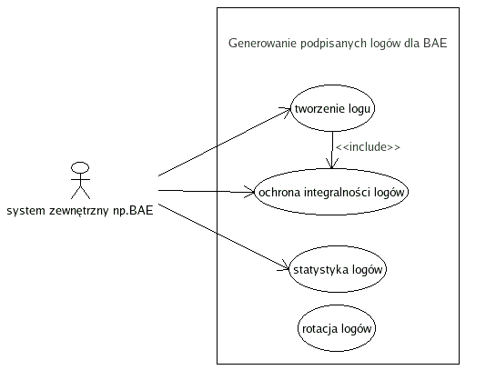

Rys 1 Kontekst systemu

2.2 Tworzenie logu

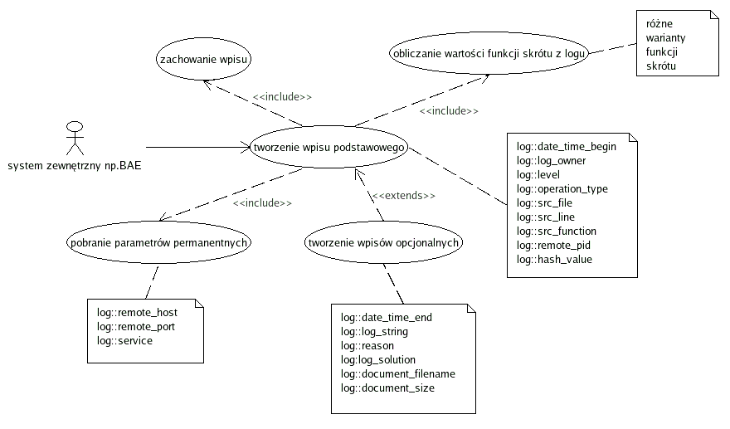

Rys 2 Tworzenie wpisu podstawowego

2.3 Ochrona integralności logu

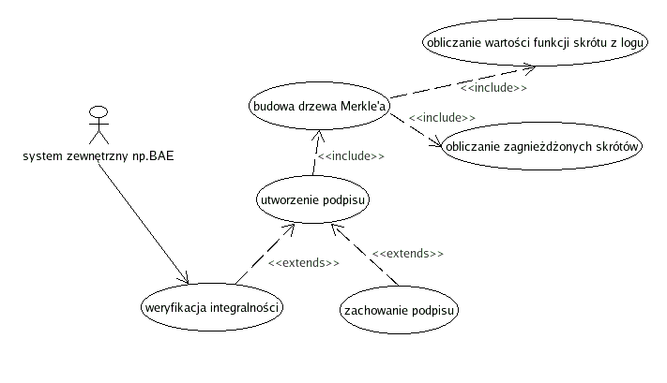

Rys 3 Budowa drzewa Merkle

2.4 Statystyka logów

Nie zrealizowano

2.5 Rotacja logów

Nie zrealizowano

- Architektura

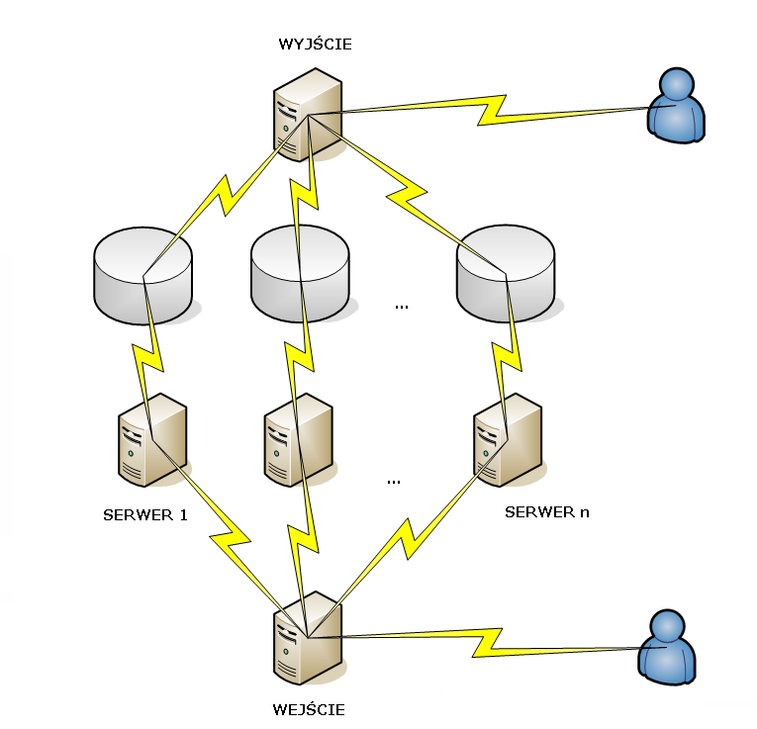

Rys 4 Architektura systemu

Klient modułu logowania komunikuje się z serwerem logującym tylko za pomocą dostarczonego mu API, nie znając protokołów i mechanizmów transmisji oraz zapisu informacji w repozytorium logów.

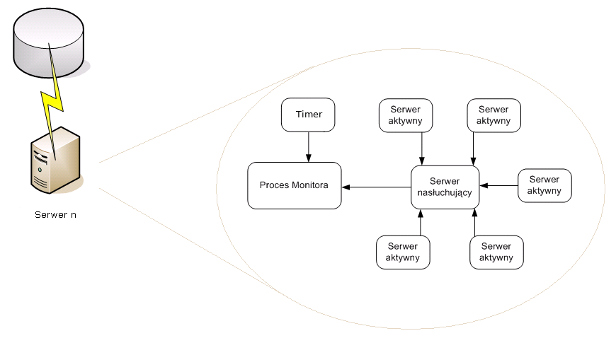

Rys. 5 Struktura pojedynczego liścia systemu rejestrowania zdarzeń.

- Struktura bazy danych

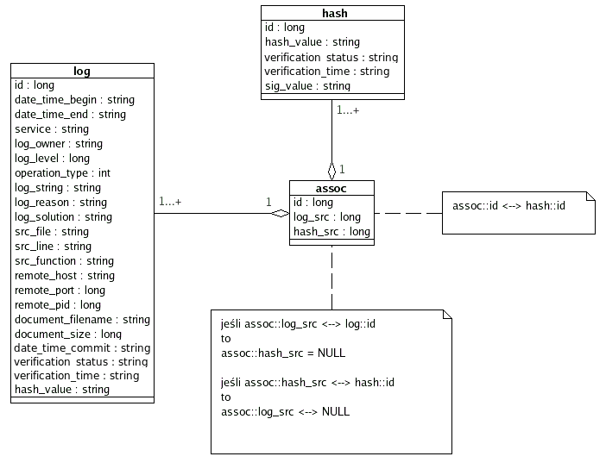

Rys. 6 Schemat struktury bazy danych.

4.1 Rejestrowane dane

Tabela 1 Rejestrowane pola
POLE | OPIS | TRYB
date_time_begin | data i czas początku wykonania operacji
date_time_end | data i czas końca wykonania operacji
service | informacja o usłudze generującej zdarzenie
log_owner | informacja o podmiocie, który wykonał operację
log_level | poziom ważności logu (jest ustawiany przy pomocy API lub domyślnie zgodnie z wartością podaną w pliku konfiguracyjnym ).
operation_type | typ wykonanej operacji (typ żądania przekazanego do BMD)
log_string | dowolny komunikat tekstowy
log_reason | możliwa przyczyna wystąpienia błędu
log_solution | możliwe rozwiązanie problemu
src_file | nazwa pliku w którym wykonano odwołanie do serwera logów | DEBUG
src_line | numer lini kodu w której wykonano odwołanie do serwera logów | DEBUG
src_function | nazwa funkcji w której wykonano odwołanie do serwera logów | DEBUG
remote_host | adres IP zdalnego hosta
remote_port | numer portu zdalnego hosta
remote_pid | PID procesu w którym wykonano odwołanie do serwera logów
document_filename | nazwa dokumentu, na którym wykonano operację (jeśli log związany jest z dokumentem )
document_size | rozmiar dokumentu na którym wykonano operację

Zapis logu w systemie uzależniony jest od tego czy wyrażono zgodę na jego rejestrację. Informacje te określają politykę logowania i zawarte są w tabeli events_table_behavior . Jej struktura wygląda następująco :

Tabela 2 Ustawienia polityki logowania
EVENT | Q_FATAL | V_FATAL | Q_DENY | V_DENY | Q_DONE | V_DONE | Q_TRY | V_TRY | Q_DEBUG | V_DEBUG
Błędy połączenia sieciowego | ● | ●
Błąd zbindowania gniazda | ● | ●
Błąd rozpoczęcia działania serwera | ● | ●
Błąd uruchomienia pluginu | ● | ●
Błąd zalogowania | ● | ●
Błąd obsłużenia żądania | ● | ●
Dowolne błędy zwracane przez funkcje |  | ●
Błąd obsługi datagramu |  | ●
Brak dostępu na poziomie logowania |  |  | ● | ●
Niepoprawne dane |  |  |  | ●
Błąd weryfikacji ścieżki certyfikatów |  |  |  | ●
Poprawne zalogowanie |  |  |  |  | ● | ●
Poprawne obsłużenie żądania |  |  |  |  | ● | ●
Poprawne wykonanie działania pluginu |  |  |  |  | ● | ●
Poprawne rozpoczęcie działania serwera |  |  |  |  | ● | ●
Poprawne obsłużenie datagramu |  |  |  |  |  | ●
Rozpoczęcie działania serwera |  |  |  |  |  |  | ● | ●
Próba rozpoczęcia działania pluginu |  |  |  |  |  |  | ● | ●
Próba obsłużenia żądania |  |  |  |  |  |  | ● | ●
Próba zalogowania |  |  |  |  |  |  | ● | ●
Próba obsłużenia datagramu |  |  |  |  |  |  |  | ●
Informowanie o rozpoczęciu działania funkcji |  |  |  |  |  |  |  |  | ● | ●
Zapytanie wysyłane do bazy danych |  |  |  |  |  |  |  |  | ● | ●

Na obecnym etapie system rejestrowania zdarzeń w BAE zobligowany jest do monitorowania funkcji biznesowych należących do następujących klas zdarzeń :
- poprawne zalogowanie,
- poprawne obsłużenie żądania,
- poprawne rozpoczęcie działania serwera,
- próba obsłużenia żądania,
- próba zalogowania.

Każda z tych klas została zaznaczona w powyższej tabeli.

- Zabezpieczenie przed naruszeniem integralności

W rozdziale tym przedstawiono czynności podjęte w celu ograniczenia możliwości dokonywania zmian w komunikatach rejestrujących zaistniałe zdarzenia (logi systemu) w sposób niezauważony. Do osiągnięcia zamierzonego celu wykorzystano mechanizmy oferowane przez kryptografię asymetryczną a konkretnie schemat podpisu cyfrowego. W przypadku przeprowadzenia udanego ataku na wpis zawarty w bazie danych oczywiste staje się dążenie do osiągnięcia maksymalnego ograniczenia danych, które uległy nieuprawnionej modyfikacji. Najprostsze rozwiązanie sprowadza się do podpisywania każdego wiersza (encji) w tabeli bazy danych reprezentującej dany log systemowy. Powoduje to jednak dodatkowe narzuty : czasowe (należy podpisywać każdy log z osobna) i objętościowe (określenie komórki w bazie danych zawierającej podpis cyfrowy danego wiersza – logu). W przypadku modyfikacji, sprawdzając poprawność podpisu dla poszczególnych encje można łatwo znaleźć wpisy, które zostały zmodyfikowane. Problemem okazuje się niestety stosunkowo krótka ważność certyfikatów służących do weryfikacji podpisów. W chwili utraty ważności przez certyfikat bądź w przypadku kompromitacji kluczy konieczne może być ponowne podpisanie całej bazy danych. Można tę sytuację w pewnym stopniu uprościć poprzez zastosowanie drzew Merkla.

5.1 Drzewo Merkla

Drzewo Merkla jest to drzewo skrótów wiadomości tworzone w następujący sposób:

- Dla wszystkich elementów mających tworzyć drzewo Merkla wyznaczany jest ich skrót. Skróty te będą liśćmi drzewa.
- Następnie elementy łączone są w podzbiory i dla każdego podzbioru obliczony zostaje kolejny skrót. Nowy element staje się wierzchołkiem drzewa, którego dziećmi są wszystkie elementy dla których właśnie został policzony skrót.
- Procedura jest powtarzana do momentu gdy wszystkie wierzchołki będą
miały wspólny korzeń.
- Korzeń jest podpisywany cyfrowo.

Optymalne drzewo Merkla jest możliwie zrównoważone. (Rys.3) Dzięki temu minimalizowana jest ilość wierzchołków w drzewie, a co za tym idzie miejsce w pamięci potrzebne na przechowywanie struktury drzewa.

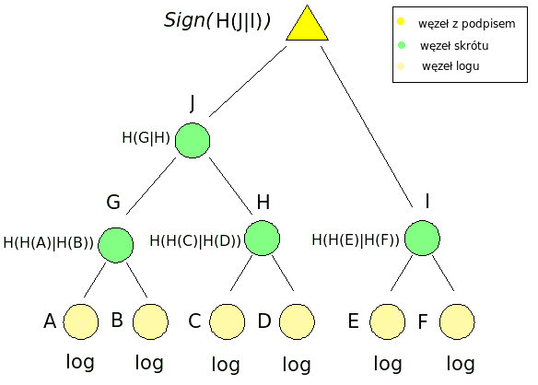

Rys. 3 Optymalne drzewo Merkla dla paczki N = 2

Nie istnieją jednak ograniczenia dotyczące ilości dzieci, które może posiadać każdy z wierzchołków w drzewie. (Rys.4)

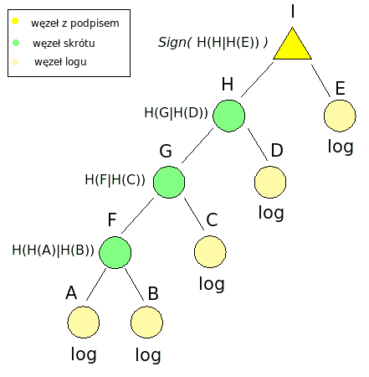

Rys. 4 Niezrównoważone drzewo Merkla

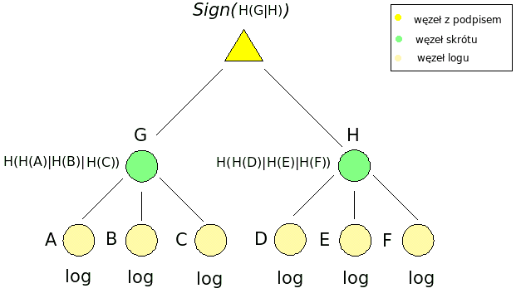

Rys. 5 Zrównoważone drzewo Merkla

Zasadniczą cechą drzew Merkla jest to, że w przypadku modyfikacji jednej z danych które wchodzą w skład zbioru dla którego drzewo zostało utworzone, zmianie ulegnie również wartość skrótu znajdująca się w liściu drzewa Merkla odpowiadającemu tej danej. Zmiana wartości skrótu liścia pociągnąć musi zmianę wartości skrótu wierzchołka rodzicielskiego i analogicznie aż do korzenia. Dzięki takiej konstrukcji można znaleźć zmiany w danych, dla których drzewo zostało stworzone bez konieczności sprawdzania wszystkich elementów wchodzących w skład drzewa. Zastosowanie takiej a nie innej konstrukcji drzew będzie dotyczyło dużej liczby przechowywanych danych jakimi są logi Bezpiecznego Archiwum Elektronicznego. W związku z tym, w przypadku wygaśnięcia klucza lub jego kompromitacji, nie ma konieczności ponownego podpisywania danych, które zostały ujęte w drzewie Merkla, a jedynie podpisanie korzeni poszczególnych poddrzew wraz z korzeniem głównym. W systemie zrealizowano dwa podejście umożliwiające weryfikacje integralności przechowywanych wpisów. Różnica pomiędzy nimi wynika bezpośrednio ze sposobu przechodzenia drzewa :

- metodą od dołu do góry (od liścia do korzenia)
- metodą od góry do dołu (od korzenia do liści)

W literaturze najwięcej uwagi poświęcono metodzie pierwszej ( wędrówka od dołu do góry). Jednak okazała się ona być metodą nie wystarczającą do pełnej weryfikacji integralności drzewa. Dlatego też między innymi zdecydowano się na realizację podejścia alternatywnego ( wędrówka od góry do dołu ). Możliwości powyższych metod przedstawione zostaną w oparciu o przykłady ilustrujące naruszenie integralności drzewa Merkla przez modyfikacje bądź usunięcie określonych węzłów.

5.1.1 Modyfikacja węzła w drzewie Merkla

- modyfikacja wpisów tworzących log

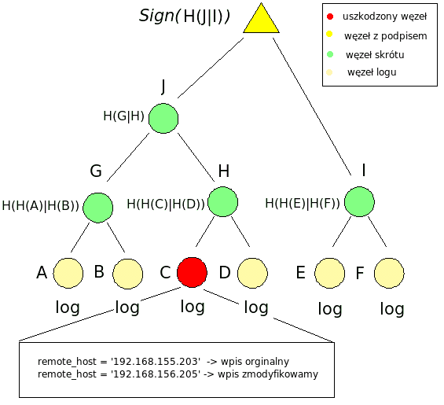
Rys. 6 Weryfikacja drzewa metodą „dół-góra” i „góra-dół”

Modyfikacja dotyczyła wpisu w logu o etykiecie C, dlatego obszar uszkodzeń został ograniczony do pojedynczego węzła (węzła w którym dokonano modyfikacji )

- modyfikacja wpisów tworzących log i ponowne obliczenie wartości skrótu

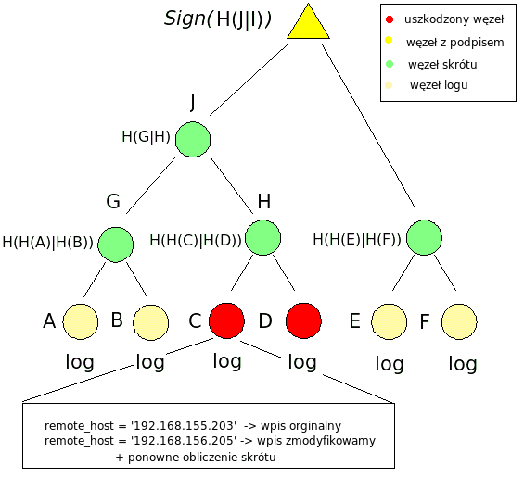
Rys. 7 Weryfikacja drzewa metodą „dół-góra” i „góra-dół”
Modyfikacja dotyczyła wpisu w logu o etykiecie C, dodatkowo obliczono ponownie wartość skrótu dla logu z uwzględnieniem wprowadzonych zmian. W takiej sytuacji, kompromitacji ulegają wszyscy potomkowie węzła o etykiecie H z wyjątkiem węzłów z podpisem i ich poddrzewa.

- modyfikacja węzła skrótu

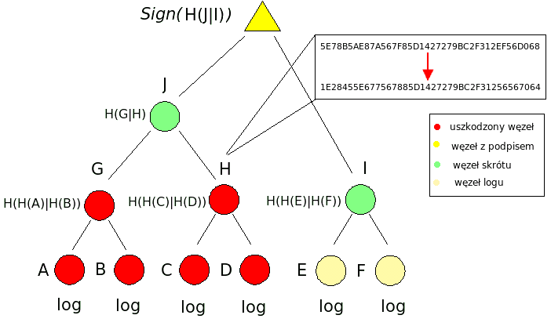
Rys. 8 Weryfikacja drzewa metodą „dół-góra” i „góra-dół”

Modyfikacja dotyczyła węzła skrótu o etykiecie H. W takiej sytuacji kompromitacji ulegają wszyscy potomkowie węzła o etykiecie J, z wyjątkiem węzłów z podpisem i ich poddrzew.

5.1.2 Usunięcie węzła z drzewa Merkla

- usunięcie węzła logu

Wpływ usunięcia węzła logu objawia się takimi samymi skutkami jak modyfikacja wpisów tworzących log i ponowne obliczenie wartości skrótu, czyli kompromitacji ulegają wszyscy potomkowie przodka usuniętego węzła z wyjątkiem węzłów z podpisem i ich poddrzewa. Natomiast jeśli dochodzi do sytuacji w której po usunięciu logu / logów, węzeł skrótu staje się węzłem pozbawionym potomków(Rys 9), wówczas uzyskujemy pewność, że dokonano modyfikacji w strukturze drzewa Merkla ( naruszono strukturę drzewa ).

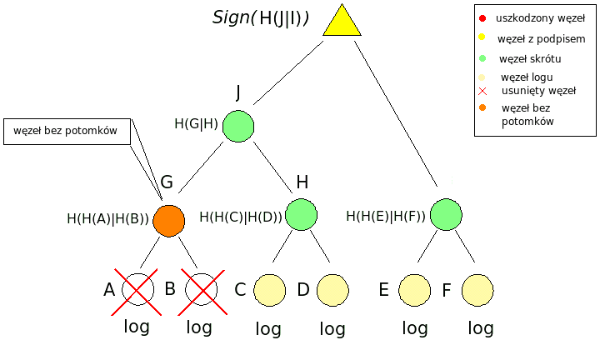
Rys. 9 Weryfikacja drzewa metodą „góra-dół”

Należy zauważyć, że wykrycie faktu usunięcia wszystkich potomków danego węzła skrótu możliwe jest tylko i wyłącznie korzystając z metody weryfikacji drzewa w kierunku „góra-dół” (korzeń – liście). W przypadku weryfikacji drzewa metodą „dół-góra” taka ingerencja w strukturę drzewa nie zostanie wykryta, ponieważ węzły od których należy rozpocząć weryfikację zostały usunięte.

- usunięcie węzła skrótu

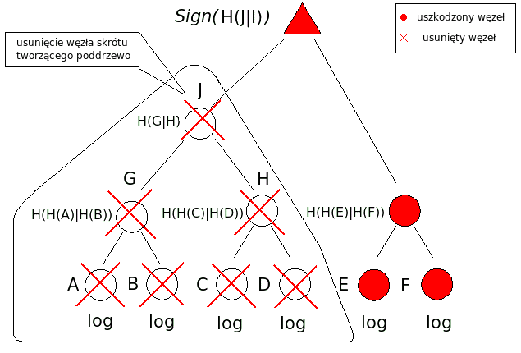

Rys. 10 Weryfikacja drzewa metodą „góra-dół”

Usunięcie węzła skrótu i tym samym wszystkich powiązanych z nim potomków (poddrzewo o korzeniu w usuniętym węźle skrótu) pociąga za sobą konsekwencje analogiczne ze scenariuszem usunięcia węzła logu.

- Prototypy API

6.1 Inicjalizacja podsystemu logowania

err_t LogInit ( const char * const configPath, log_t ** const log_tLog );

Po wskazaniu ścieżki do pliku konfiguracyjnego serwera logów, funkcja nawiązuje z serwerem sesję I zwraca uchwyt typu log_t niezbędny do dalszej pracy.

6.2 Kończenie pracy podsystemu logowania

err_t LogEnd ( log_t ** const log_tLog );

Funkcja kończy połączenie z systemem logowania I zwalnia zaalokowane zasoby.

6.3 Tworzenie podstawowego wpisu w systemie logów

err_t LogCreate ( log_t * const log_tLog );

Funkcja generuje podstawowe informacje, które można później wysłać za pomocą metody LogCommit do serwera logów, zbierając automatycznie dane z kodu źródłowego poprzez dyrektywy preprocesora i funkcje systemu operacyjnego.

Automatycznie pobierane są następujące parametry :

- data i czas wystąpienia zdarzenia logowania
- PID procesu generującego log
- nazwa pliku w którym nastąpiło zdarzenie logowania – tylko tryb debug
- numer lini w pliku, w którym wystąpiło zdarzenie logowania – tylko tryb debug
- nazwa funkcji, w której wystąpiło zdarzenie logowania – tylko tryb debug

6.4 Wysyłanie danych do serwera logów

err_t LogCommit ( log_t * const log_tLog );

Funkcja wysyła informacje do serwera logów, ma ona charakter funkcji blokującej tzn. w przypadku wystąpienia błędu w chwili nawiązywania połączenia z serwerem logów lub w trakcie transmisji wymagane jest ponowienie transferu ( liczba prób ma być zdefiniowana w pliku konfiguracyjnym ), możliwe ma być również wybranie alternatywnego serwera logów.

6.5 Ustawianie opcjonalnych informacji do logowania

err_t LogSetParam ( const param_t param_tType, const char * const stringValue, log_t * const log_tLog );

Funkcja pozwala na dodanie opcjonalnych parametrów, które mają być umieszczone w logu. Parametry mogą mieć charakter permanentny lub tymczasowy. Parametry permanentne są ustawione po wykonaniu funkcji Loginit, a wartości przez nie przekazywane są umieszczone na trwałe w handlerze log_t i przesyłane do serwera logów przy każdym commicie. Parametry tymczasowe są przesyłane do serwera przy najbliższym commicie, a następnie w przypadku pomyślnego zakończenia są usuwane ze struktury log_t.

6.6 Weryfikacja pojedynczego węzła logu

long bmdLogVerifyLogNode( void* const, long const );

Funkcja dokonuje weryfikacji wpisów wchodzących w skład pojedynczego logu.

6.7 Weryfikacja węzła skrótu na poziomie „0”

long bmdLogVerifyHashNodeLevel0( void* const, long const, long* const );

Funkcja dokonuje weryfikacji węzła skrótu obliczonego z paczki logów.

6.8 Weryfikacja węzła skrótu na pozostałych poziomach drzewa Merkla

long bmdLogVerifyHashNodeHigherLevel( void* const, long, long* const );

Funkcja dokonuje weryfikacji węzłów skrótu na kolejnych poziomach drzewa Merkla, aż do osiągnięcia najbliższego węzła z podpisem.

6.9 Weryfikacja integralności strukturalnej drzewa Merkla

long bmdLogCheckSubtree( void* const, long long, depth_t );

Funkcja sprawdza poprawność strukturalną drzewa (czy zmodyfikowano wpisy bądź usunięto rekordy)

- Instrukcja posadowienia

Zakłada się, że osoba korzystająca z instrukcji posiada podstawową wiedzę z dziedziny administrowania serwerem Linux.

7.1 Lista pakietów wchodzących w skład systemu :

- bmd-db-pgsql-{libver}
- bmd-libs-{libver}
- bmd-log_root_server-{libver}
- bmd-log_leaf_servers-{libver}
- bmd-domain-logs-{libver}
- bmd-log_verificator-{libver}
- bmd-tree_auditor-{libver}

7.2 Pliki konfiguracyjne

Paczka bmd-domain-logs-{libver} zawiera następujące pliki konfiguracyjne :

- głównego serwera logów (korzeń serwera logów) – logbroker.conf ( broker )
- podrzędnych serwerów logów(serwer 1, serwer n) – logserver.conf ( leaf servers )
- klienta serwera logów (systemy zewnętrzne ) – logclient.conf

7.2.1 Główny serwer logów ( plik logbroker.conf )

[ROOT_SERVER]
IP = "0.0.0.0"
PORT = "8888"
LOG_DEFAULT_LEVEL = "21:8" --> wiersz:kolumna z Tabeli 1 liczone od 0
BALANCE_STRATEGY = "0" --> obecnie nie wykorzystywane
RUNNING_SERVERS = "S1" --> uruchomione serwery

„21” --> klasa operacji : „Informowanie o rozpoczęciu działania funkcji”
„8” --> poziom logowania : „q_debug”

[DATA_BASE]
IP = "192.168.155.203"
PORT = "5432"
BASE_NAME = "logi"
USER = "bmd"
PASSWORD = "bmd"

[S1] --> konfiguracja serwerów podrzędnych, nazwa sekcji odpowiada tej zawartej w zmiennej RUNNING_SERVERS

IP = "192.168.155.204"
PORT = "8973"
ATTEMPT = "2" --> liczba prób połączenia z serwerem
DELAY = "1" --> opóźnienie między próbami połączenia
(sekundy)

7.2.2 Podrzędny serwer logów ( plik logserver.conf )

[SERVER]
IP = "0.0.0.0"
PORT = "8973"
ATTEMPT = "2" --> obecnie nie wykorzystywane
DELAY = "3" --> obecnie nie wykorzystywane
LOG_AMOUNT = "2" --> liczba logów w pojedynczej paczce
SIGN_TIME = "60" --> interwał czasowy dla podpisu
CERT_FILE = "logserver.pfx" --> certyfikat podpisujący
CERT_PASSWD = "logi"

[DATA_BASE] --> baza danych, w której przechowywane będą podpisane drzewa logów

IP = "192.168.155.204"
PORT = "5432"
BASE_NAME = ”logi”
USER = ”bmd”
PASSWORD = ”bmd”

7.2.3 Klient serwera logów ( plik logclient.conf )

[CLIENT]
LOG_SERVERS = "BMD_LOG" --> lista aktywnych głównych serwerów logów

[BMD_LOG] --> lokalizacja jednego z takich serwerów
IP = "192.168.155.203"
PORT ="8888"
ATTEMPT = "2" --> liczba prób połączenia z serwerem
DELAY = "1" --> opóźnienie między próbami połączenia
(sekundy)

7.3 Posadowienie serwerów logów
Zakładamy, że system rejestrowania zdarzeń ( logowania ) dotyczy serwera BMD i dokonano uprzedniej jego instalacji i konfiguracji wraz z serwerem bazy danych. Dlatego ograniczamy się do utworzenia nowej bazy na obecnym serwerze Postgresa.
- Zalogować się na konto root
- Upewnić się, że konsola pracuje w kodowaniu UTF8
- Zainstalować biblioteki serwera logów

root# rpm -Uvh bmd-domain-logs-{libver}.rpm bmd-log_leaf_servers-{libver}.rpm bmd-log_root_server-{libver}.rpm bmd-log_verificator-{libver}.rpm bmd-tree_auditor-{libver}.rpm

- Skopiować do katalogu /etc/bmd/logserver plik certufikatu, którego będziemy używać do podpisu logów (*.pfx)

root# cp *.pfx /etc/bmd/logserver

- Przejść na konto PostgresSQL

root# su – postgres

- Utworzyć bazę danych logi ( zakładamy, że użytkownik bmd już istnieje, ponieważ został zainstalowany w trakcie instalacji serwera BMD )

postgres$ createdb logi –E UTF8 –O bmd

- Zalogować się do konsoli Postgresa i podłączyć do nowo stworzonej bazy.

postgres$ psql -d logi -U bmd

- Utworzyć bazę skryptem SQL

logi=> \i /etc/bmd/logserver/logdb.sql

- Wyjść z konsoli
logi=> \q

- Wrócić na konto root

postgres$ exit

- Przejść do katalogu /etc/bmd/logserver

- Otworzyć plik logserver.conf
Skonfigurować serwer zgodnie z opisem w podpunkcie 7.2.2

- Otworzyć plik logbroker.conf
Skonfigurować serwer zgodnie z opisem w podpunkcie 7.2.1. Obecnie wykorzystywać będziemy tylko jeden z serwerów podrzędnych dlatego wystarczy skonfigurować tylko jeden serwer powiedzmy S1.

- Otworzyć plik logclient.conf
Podać IP i numer portu głównego serwera logów zgodnie z opisem w
podpunkcie 7.2.3

- Przejść do katalogu, w którym zainstalowano główny serwer logów

- Uruchomić główny serwer logów poleceniem :

./root_server -c /etc/bmd/logserver/logbroker.conf

- Przejść do katalogu, w którym zainstalowano podrzędne serwer(serwery) logów

- Uruchomić serwer logów poleceniem :

./bmdlogserver -c /etc/bmd/logserver/logserver.conf

- Dodać następujące wpisy w sekcji [logs]

[logs]
quiet_FATAL_enable="1"
verbose_FATAL_enable="1"
quiet_DENY_enable="1"
verbose_DENY_enable="0"
quiet_DONE_enable="1"
verbose_DONE_enable="1"
quiet_TRY_enable="1"
verbose_TRY_enable="0"
quiet_DEBUG_enable="0"
verbose_DEBUG_enable="0"
log_server_SEND_enable="1"
log_server_conf="/etc/bmd/logserver/logclient.conf"

UWAGA
Określone powyżej poziomy logowania mają wpływ na ilość informacji wysyłanych do serwera logów

- Uruchamiamy serwer bmd :

./bmd2 -c /etc/bmd/trunk/conf/bmd.conf

- Interfejs użytkownika

Interfejs użytkownika został podzielony na dwie perspektywy :
- lista zdarzeń użytkowników
- drzewo zdarzeń użytkowników

8.1 Lista zdarzeń użytkowników
Umożliwia zapoznanie się ze zdarzeniami przypisanymi do danego użytkownika, które zostały zarejestrowane przez serwer logów.

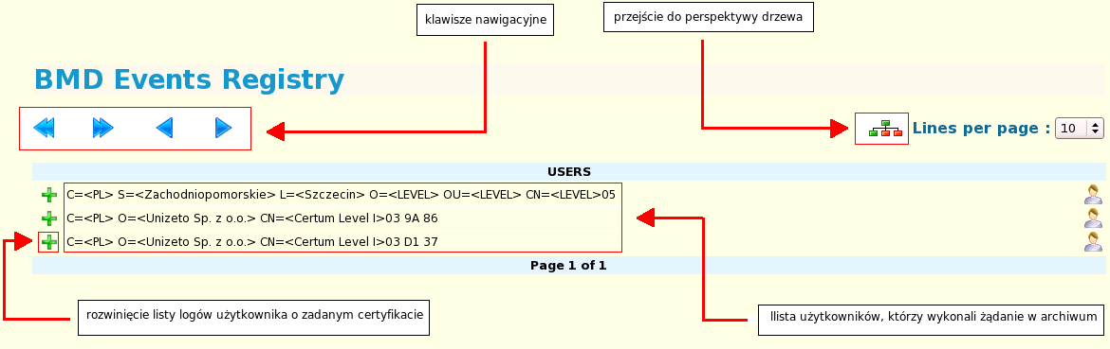
Rys. 11 Rejestr zdarzeń BMD, widok na ekran główny

Na ekranie głównym (Rys. 11) widoczni są wszyscy użytkownicy, którzy wykonali dowolne żądanie rejestrowane przez serwer logów. Kliknięcie na zielony plus umożliwia rozwinięcie listy zdarzeń przyporządkowanych do danego użytkownika (Rys. 12)

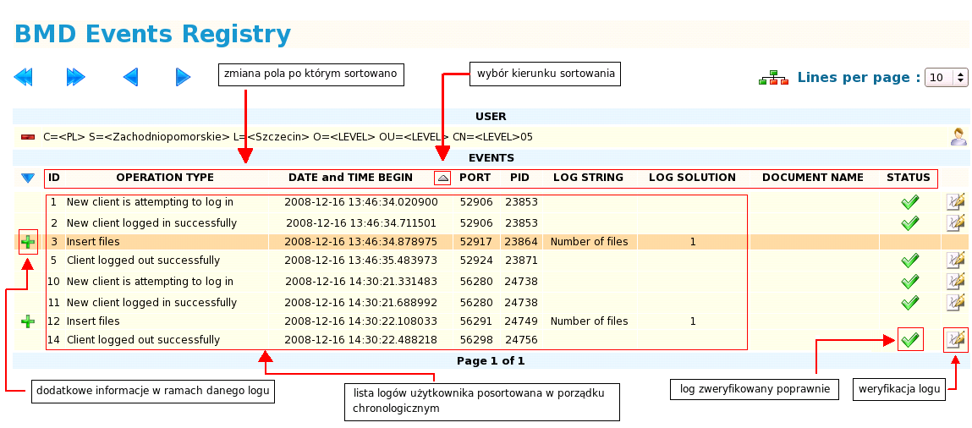

Rys. 12 Rejestr zdarzeń BMD, widok na listę logów danego użytkownika

Powyższy ekran przedstawia listę zdarzeń użytkownika wybranego wcześniej na ekranie głównym (Rys 11). Operacje, które zostały zarejestrowane przez serwer logów posortowano w porządku chronologicznym wystąpienia danego zdarzenia ( pole DATE and TIME BEGIN). Możliwe jest posortowanie owej listy w porządku rosnącym / malejącym według dowolnego pola wchodzącego w skład logu. Ikona symbolizująca podpis umożliwia weryfikację danego logu. W perspektywie listy zdarzeń, dokonujemy weryfikacji metodą „od dółu do góry”, czyli przechodzimy drzewo od liścia w stronę korzenia do najbliższego węzła z podpisem. Status weryfikacji oznaczony jest odpowiednią ikoną w polu status. W przypadku gdy dany log zawiera dodatkowe informacje, które nie można umieścić w pojedynczym logu, wówczas przy takim wpisie umieszczona jest ikona z plusem (Rys 12). Kliknięcie na nią spowoduje rozwinięcie danego logu (Rys 13) i wyświetlenie dodatkowych informacji z nim związanych.
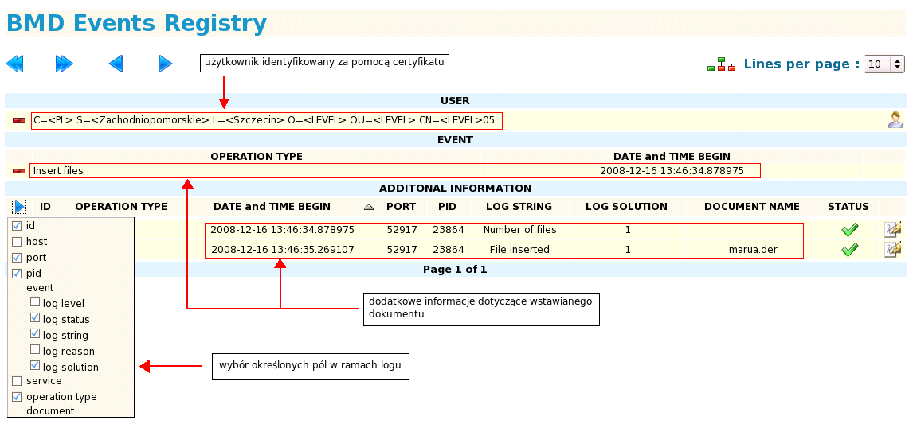

Rys. 13 Rejestr zdarzeń BMD, widok na dodatkowe informacje o danym logu

Ekran z (Rys 13) przedstawia dodatkowe informacje dla logu dotyczącego wstawienia dokumentu do archiwum. Możliwe jest otworzenie menu z wyborem pozostałych pól wchodzących w skład logu.

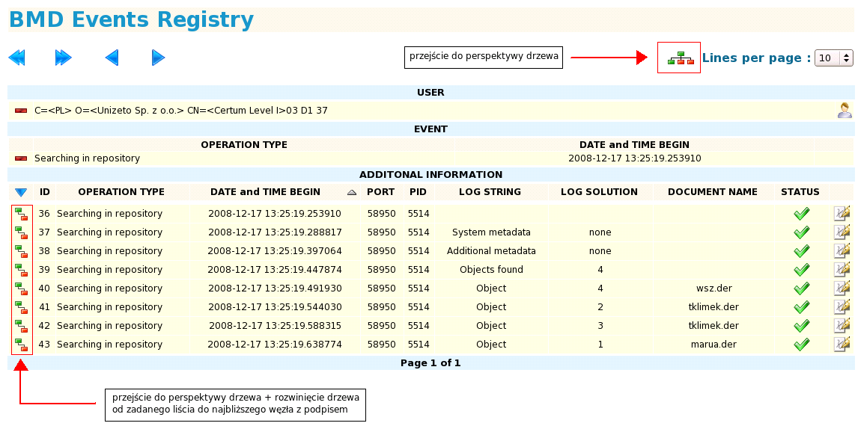

Rys. 14 Rejestr zdarzeń BMD, odwołania do perspektywy drzewa

8.2 Drzewo zdarzeń użytkowników

Umożliwia spojrzenie na zarejestrowane zdarzenia z perspektywy drzewa, czyli koncentruje się na hierarchii i sposobie połączeń gałęzi tworzących poszczególne poddrzewa.

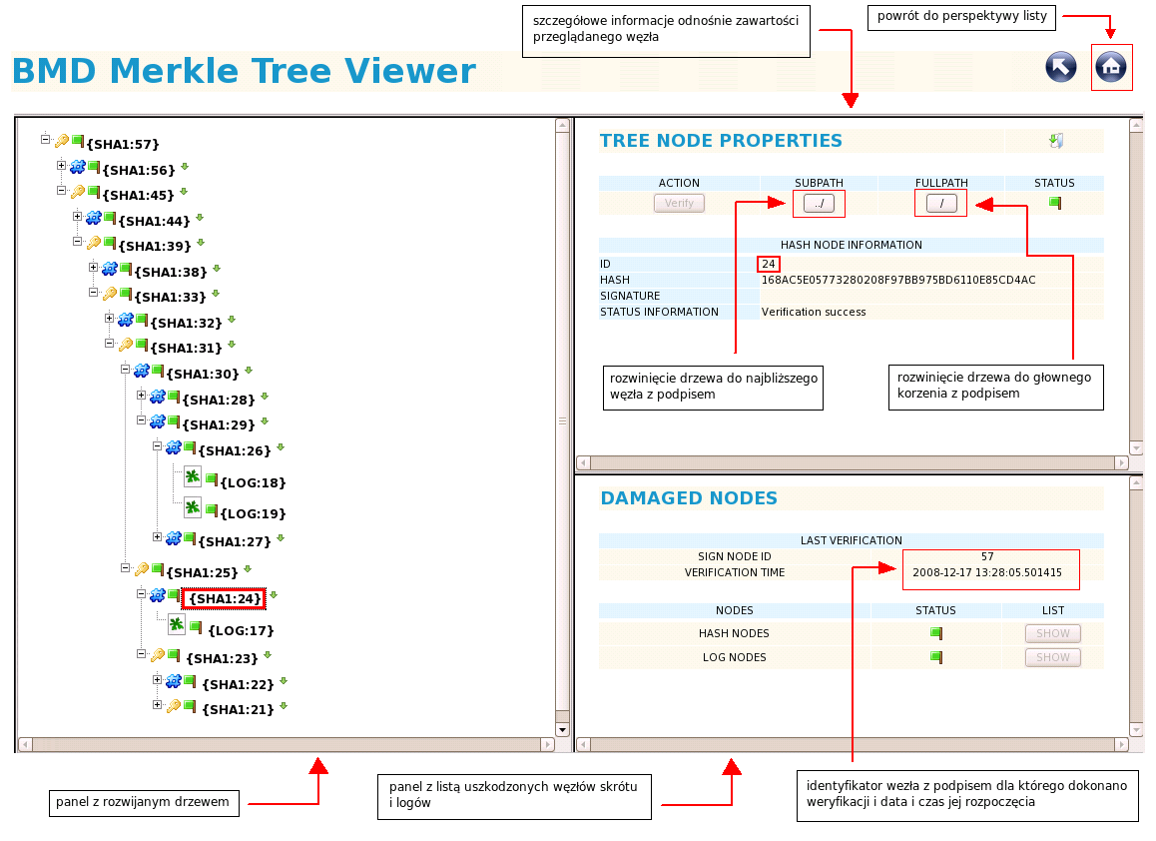
Rys. 15 Perspektywa drzewa Merkla

Cechą odróżniającą tę perspektywę od perspektywy listy jest możliwość wykonania za jednym razem weryfikacji węzłów o łącznej liczbie większej niż dwa. Zrealizowane jest to przez mechanizm weryfikacji poddrzew o wierzchołkach zawierających podpis. Węzły z podpisem oznaczone są przez ikonę symbolizującą klucz. Opis pozostałych symboli zawarto w tabeli poniżej.
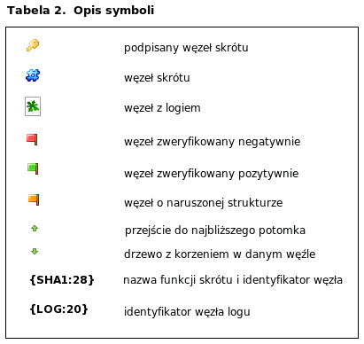

Perspektywa drzewa umożliwia dwa warianty weryfikacji węzłów zawierających logi. Pierwszy z nich to wariant klasyczny, polegający na weryfikacji pojedynczego węzła logu. Wybieramy interesujący nas log ze struktury drzewa i w panelu zawierającym szczegółowe informacje na temat tego węzła klikamy na przycisk Verify zgodnie z Rys 16. Należy z ostrożnością podchodzić do opcji związanej z rozwinięciem drzewa do głównego węzła z podpisem, ponieważ w przypadku gdy poziom zagnieżdżenia węzłów jest zbyt duży, może to spowodować zawieszenie przeglądarki.

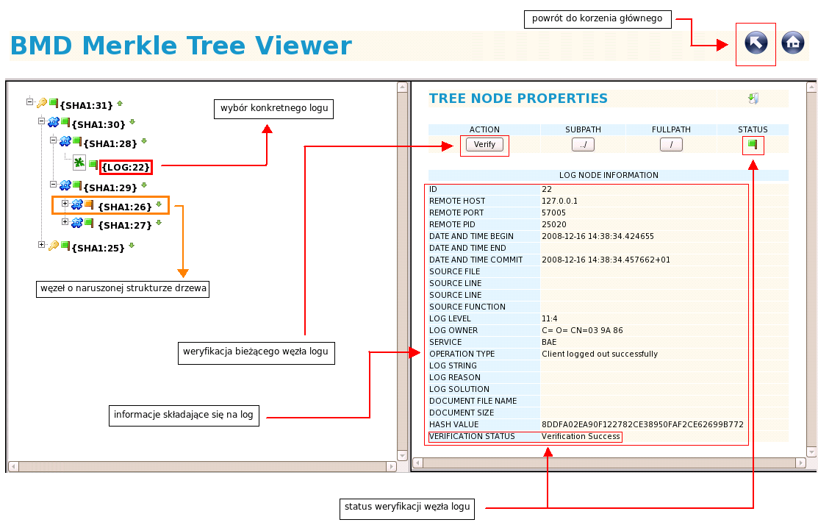

Rys. 16 Perspektywa drzewa Merkla



Rys. 17 Komunikat informujący o przebiegu procesu weryfikacji

Weryfikacja pełnych poddrzew możliwa jest tylko przy wyborze podpisanych węzłów skrótu (Rys 18). Sprawdzana jest integralność wszystkich węzłów będących potomkami danego podpisanego węzła skrótu. Na obecnym etapie proces ten ma charakter sekwencyjny i przebiega w kolejności od najbardziej zagnieżdżonego poddrzewa do zadanego przez użytkownika węzła.
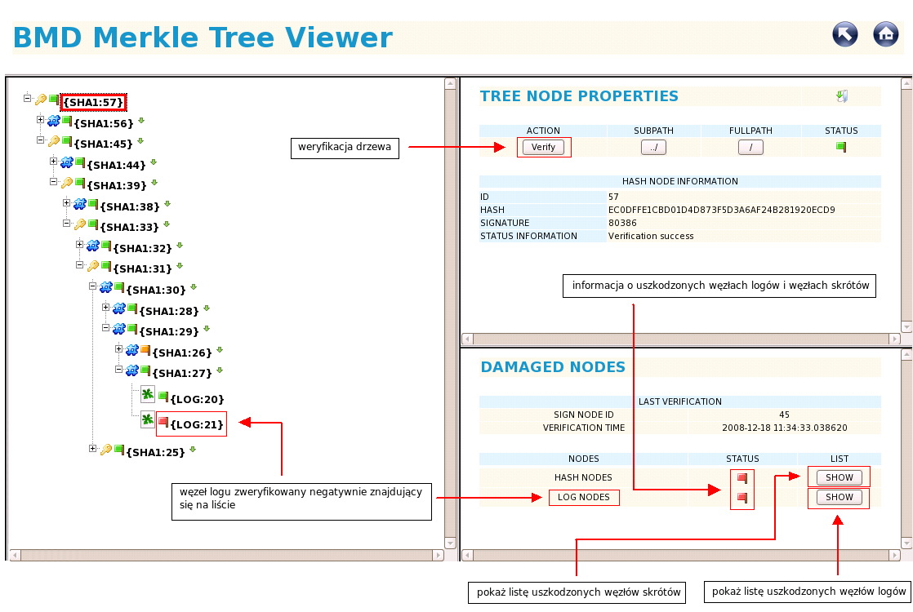
Rys. 18 Komunikat informujący o przebiegu procesu weryfikacji
- Interfejs użytkownika realizowany przez SOAP
Szczegóły dotyczące budowy i zasad działania mechanizmów serwera SOAP zostały przedstawione w dokumencie jemu przeznaczonym [6]. W rozdziale tym ograniczymy się do przedstawienia tylko podstawowych informacji z tego zakresu.
9.1 Pojęcia
logsoap_server – aplikacja serwerowa wystawiająca interfejs webservices umożliwiający komunikowanie się z serwerem logów. Komunikacja z webservices odbywa się za pomocą protokołu SOAP.
serwer logów – system pozwalający na zbieranie i przechowywanie logów generowanych przez inną aplikację. Najważniejszą cechą tego systemu jest zabezpieczenie zebranych logów przed manipulacją.
9.2 Ustawienia konfiguracyjne serwera SOAP
Do poprawnego działania serwera LOGSERVER SOAP niezbędne jest odpowiednie określenie danych konfiguracyjnych zlokalizowanych w pliku konfiguracyjnym, którego wskazanie następuje poprzez określenie go jako parametru uruchomienia serwera LOGSERVER SOAP (logsoap_server -c soap_server.conf). Struktura pliku składa się z sekcji oraz pól w obrębie tych sekcji. Każde z pól określa osobne ustawienie.

Pole | Sekcja | Opis
accept_timeout | soap | timeout akceptowania połączenia w sekundach
send_timeout | soap | timeout wysyłania danych w sekundach
recv_timeout | soap | timeout odbierania danych w sekundach
max_connections | soap | maksymalna ilość żądań, jaką jednocześnie może obsługiwać serwer SOAP
host | soap | adres na jakim ma być dostępne połączenie do serwera SOAP
port | soap | port na jakim ma być dostępne połączenie do serwera SOAP
db_host | soap | adres na jakim ma być dostępne połączenie z bazą danych serwera logów
db_port | soap | port na jakim ma być dostępne połączenie do bazy danych serwera logów
db_name | soap | nazwa bazy danych serwera logów
db_library | soap | nazwa biblioteki obsługi bazy danych serwera logów
db_user | soap | nazwa użytkownika bazy danych serwera logów
db_passwd | soap | hasło użytkownika bazy danych serwera logów
conf_file | logserver | plik konfiguracyjny dla klienta serwera logów

9.2 Żądania realizowane przez serwer LOGSOAP
Żądania obsługiwane przez serwer LOGSOAP realizowane są na podstawie komunikatów XML przesyłanych do serwera. Rodzaj ich nadawcy (system, platforma) jest nieistotny tak długo jak przesyłane wiadomości zgodne są z plikiem wsdl dostarczanym razem z oprogramowaniem.

9.2.1 logServerSend
<element name="logServerSend">
<complexType>
<sequence>
<element name="logDatagram" type="ns:logDatagram" minOccurs="0" maxOccurs="1" nillable="true"/>
</sequence>
</complexType>
</element>

Struktura ns__logDatagram :

<complexType name="logDatagram">
<sequence>
<element name="remoteHost" type="xsd:string" minOccurs="0" maxOccurs="1" nillable="true"/>

<element name="remotePort" type="xsd:string" minOccurs="0" maxOccurs="1" nillable="true"/>
<element name="srcFile" type="xsd:string" minOccurs="0" maxOccurs="1" nillable="true"/>
<element name="srcLine" type="xsd:string" minOccurs="0" maxOccurs="1" nillable="true"/>
<element name="srcFunction" type="xsd:string" minOccurs="0" maxOccurs="1" nillable="true"/>
<element name="logOwner" type="xsd:string" minOccurs="0" maxOccurs="1" nillable="true"/>
<element name="service" type="xsd:string" minOccurs="0" maxOccurs="1" nillable="true"/>
<element name="operationType" type="xsd:string" minOccurs="0" maxOccurs="1" nillable="true"/>
<element name="logLevel" type="xsd:string" minOccurs="0" maxOccurs="1" nillable="true"/>
<element name="dateTimeEnd" type="xsd:string" minOccurs="0" maxOccurs="1" nillable="true"/>
<element name="logString" type="xsd:string" minOccurs="0" maxOccurs="1" nillable="true"/>
<element name="logReason" type="xsd:string" minOccurs="0" maxOccurs="1" nillable="true"/>
<element name="logSolution" type="xsd:string" minOccurs="0" maxOccurs="1" nillable="true"/>
<element name="documentSize" type="xsd:string" minOccurs="0" maxOccurs="1" nillable="true"/>
<element name="documentFilename" type="xsd:string" minOccurs="0" maxOccurs="1" nillable="true"/>
<element name="logReferto" type="xsd:string" minOccurs="0" maxOccurs="1" nillable="true"/>
<element name="eventCode" type="xsd:string" minOccurs="0" maxOccurs="1" nillable="true"/>
<element name="logOwnerEventVisible" type="xsd:string" minOccurs="0" maxOccurs="1"
nillable="true"/>

<element name="logRefertoEventVisible" type="xsd:string" minOccurs="0" maxOccurs="1"
nillable="true"/>

</sequence>
</complexType>

Opis struktury ns__logDatagram :

Argument | Typ danych | Opis
remoteHost | xsd:string | adres hosta logującego komunikat do serwera logów
remotePort | xsd:string | port hosta logującego komunikat do serwera logów
srcFile | xsd:string | nazwa pliku w którym wywołano polecenie logowania
srcLine | xsd:string | numer lini w pliku w którym wywołano polecenie logowania
srcFunction | xsd:string | nazwa funkcji w której wywołano polecenie logowania
logOwner | xsd:string | klient generujący log (wlaściciel logu)
service | xsd:string | nazwa usługi generującej log
operationType | xsd:string | rodzaj wykonywanej operacji
logLevel | xsd:string | nadanie poziomu logowania dla logu
dateTimeEnd | xsd:string | czas zakończenia operacji
logString | xsd:string | dowolny komunikat tekstowy
logReason | xsd:string | dowolny komunikat tekstowy
logSolution | xsd:string | dowolny komunikat tekstowy
documentSize | xsd:string | rozmiar wstawionego dokumentu
documentFileName | xsd:string | nazwa wstawianego dokumentu
logReferTo | xsd:string | dodatkowe informacje na temat zdarzenia
eventCode | xsd:string | wewnętrzny kod zdarzenia
logOwnerEventVisible | xsd:string | czy zdarzenie jest widoczne dla użytkownika, który je spowodował
logRefertoEventVisible | xsd:string | czy zdarzenie jest widoczne dla użytkownika, którego ono dotyczy

Wynik działania :

Argument | Typ danych | Opis
result | xsd:long | status zakończenia operacji wysłania logu do serwera logów

9.2.2 verifyLog

<element name="verifyLog">
<complexType>
<sequence>
<element name="logNode" type="xsd:long" minOccurs="1" maxOccurs="1"/>
</sequence>
</complexType> </element>

Argument | Typ danych | Opis
logNode | xsd:long | identyfikator logu poddawany weryfikacji

Wynik działania :

Argument | Typ danych | Opis
result | xsd:long | status weryfikacji wezła logu ( 0 – pomyślnie , -1 – log zmodyfikowany)

9.2.3 verifyTree

<element name="verifyTree">
<complexType>
<sequence>
<element name="signNode" type="xsd:long" minOccurs="1" maxOccurs="1"/>
</sequence>
</complexType> </element>

Argument | Typ danych | Opis
signNode | xsd:long | identyfikator węzła z podpisem poddawany weryfikacji

Wynik działania :

Argument | Typ danych | Opis
result | xsd:long | status weryfikacji poddrzewa ( 0 – pomyślnie, -1 – modyfikacja w poddrzewie )

Literatura

[1] Rajchel Łukasz, „Uwierzytelnianie i archiwizacja w elektronicznych systemach
sądownictwa” Wydział Podstawowych Problemów Techniki Politechnika
Wrocławska 2007
[2] Michael Szydlo, „Merkle Tree Traversal in Log Space and Time” preprint version,
2003
[3] Markus Jakobsson, Tom Leighton, Silvio Micali and Michael Szydlo,
“Fractal Merkle Tree Representation and Traversal”, RSA-CT ’03.
[4] J. Buchmann, L. C. Coronado Garcia, Erik Dahmen, M. Döring and E.
Klintsevich “CMSS - An Improved Merkle Signature Scheme”, 2006.
[5] Boris Ederov „Merkle Tree Traversal Techniques”, Bachelor Thesis Darmstadt
University of Technology Department of Computer Science
[6] Specyfikacja serwera SOAP v 1.0 dla rewizji 10715, Unizeto Technologies SA

